***6 класс***

***Щуабилеб май***

***Талат къо.***

***Классалда х1алт1и .***

***Дарсил тема : Ц1арубак1азул разрядал***

***Ц1ияб дарс:***

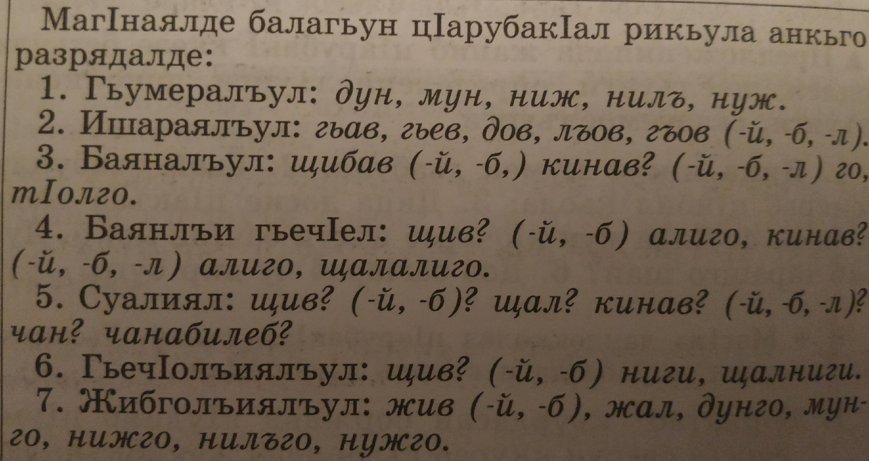

***Темаялдасан суалал:***

1. Маг1наялде балагьун ц1арубак1ал чан разрядалде бикьулеб?
2. Мисал баче .

***Тетрадазда хъвай.***

***Х1алт1и 3 гьумер 99***

